LERNATELIER LUZERN
Anmeldung zum Freundeskreis
Name: …………………………………….Vorname: ………………………………………
Adresse: ………………………………………………………………………………………
PLZ/Wohnort: ………………………………………………………………………………..
Email: ……………………………………………………Tel. ………………………..........
Bitte gewünschte Optionen ankreuzen: (Mehrfachnennungen möglich)
- Ich möchte regelmässig über die Aktivitäten und Entwicklungen vom LernAtelier informiert werden.

- Ich spende einen Beitrag von Fr. ……….*, den das LernAtelier generell oder zur Unterstützung einzelner Lernenden einsetzen kann (z.B. Finanzierung von Sprachtests, individuelle Förderung und Schulung von Geflüchteten ohne Zugang zur Bildung, etc.).
(*Ab einem Beitrag von Fr. 150.– werden Sie einmal jährlich zu einem Besuch und Essen ins LernAtelier eingeladen.)
- Ich wünsche die Zustellung eines Einzahlungsscheines.
- Ich habe Beziehungen zu ArbeitgeberInnen und Unternehmen und bin in der Lage, in einzelnen Fällen eine Arbeitsstelle, eine Schnupperlehre oder eine Lehrstelle zu vermitteln.
- Ich habe Kontakt zu Personen des öffentlichen Lebens, die bereit sind, sich für die berufliche und soziale Integration von Geflüchteten einzusetzen.
- Ich wünsche weitere Unterlagen.
- bitte Kontakt aufnehmen zu folgenden Personen oder Organisationen:
- ………………………………………………………………………………………………...
…………………………………………………………………………………………………
Bemerkungen:
………………………………………………………………………………………………...
………………………………………………………………………………………………...

Bitte senden Sie diese Anmeldung per Mail an info@lernatelierluzern.ch
oder an den Verein LernAtelier, Sonnbühlstrasse 9a, 6006 Luzern.
LERNATELIER LUZERN
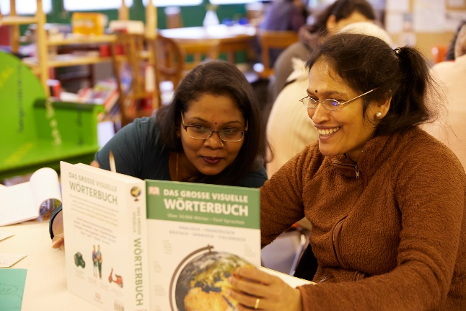
Angebot
Begleitetes Selbststudium zum Deutsch lernen auf Stufen A1– C1; angeboten werden Grammatik, Wortschatz, Lesen und Schreiben sowie Unterstützung vor Sprachprüfungen. Pro Vormittag können 30 bis 40 Personen das LernAtelier in den Räumlichkeiten von HelloWelcome am Kauffmannweg 9 in Luzern besuchen. Die Lernenden bestimmen ihr Lerntempo selber und kommen nach individuellem Bedarf.
Zielgruppe
Geflüchtete und MigrantInnen ohne Zugang zu kantonalen oder privaten Sprachschulen und AsylbewerberInnen, die die Wartezeit auf den Asylentscheid für Bildung aktiv nutzen wollen.
Leitung und Unterstützung
Eine Lehrerin DaF leitet den Vormittag und 6-8 Freiwillige unterstützen die Lernenden zusätzlich im Lernprozess. Insgesamt engagieren sich über 30 Freiwillige.
Ziel
Verkürzung der Zeit sozialer und finanzieller Abhängigkeit;
Aktivierung von Eigeninitiative und Förderung von Selbstverantwortung;
Unterstützung beim Deutschlernen und Schliessen von schulischen Lücken
Kosten
Für die Lernenden ist der Besuch sowie der Bezug von Lehrmittel gratis. Der Verein LernAtelier finanziert sich durch Beiträge von Stiftungen und privaten Zuwendungen. Über 90 Prozent der Arbeit wird auf freiwilliger Basis geleistet.
Spenden
Spenden können an folgendes Konto überwiesen werden:
Verein LernAtelier Luzern | Luzerner Kantonalbank | Konto 60-41-2 |
IBAN CH58 0077 8208 7895 1200 1

